横浜市立 山内小学校 ご案内
【交通のご案内】 東急田園都市線 あざみ野駅下車 徒歩5分
市営地下鉄ブルーライン あざみ野駅下車 徒歩5分

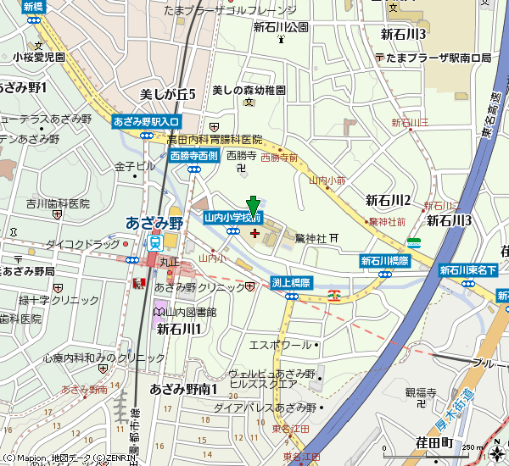

山内小学校 横浜市青葉区新石川1－20－1

≪山内小学校 注意事項≫

◆ 駐車場はございません。
公共の交通機関をご利用いただくか、あざみ野駅周辺の有料駐車場をご利用いただき、
会場へは徒歩での入場をお願いします。

◆ 学校周辺での駐車および乗り降りは一切禁止です。騒音等近隣住民にご迷惑がかからないよう、
ご協力お願いします。

- ボール使用のアップは、9: 00からです。

- トイレは土足厳禁です。

- ごみは各自お持ち帰りください。

- 学校敷地内及び周辺は禁煙でお願いします。

今後の大会開催の為にも、ご理解のうえ皆様のご協力をお願い致します。

